|  |  |  |  |  |  |
| --- | --- | --- | --- | --- | --- |
| **주차** | 5월3주차 | **기간** | 20.05.18 ~ 20.05.24 | **지도교수** | (서명) 장지웅 |
| 이번주 한일 요약 | 1. 맵에 사용할 추가 건물 제작 2. 기존 건물의 연출용 목적 추가로 개조 | | | | |

<상세 수행내용>

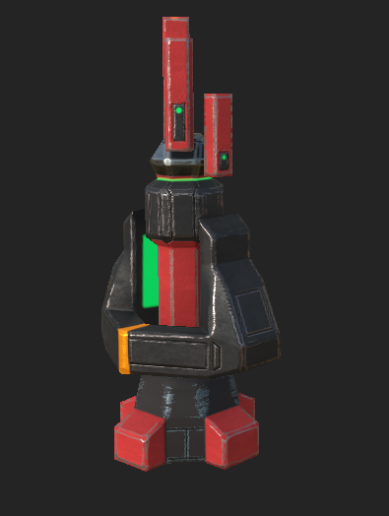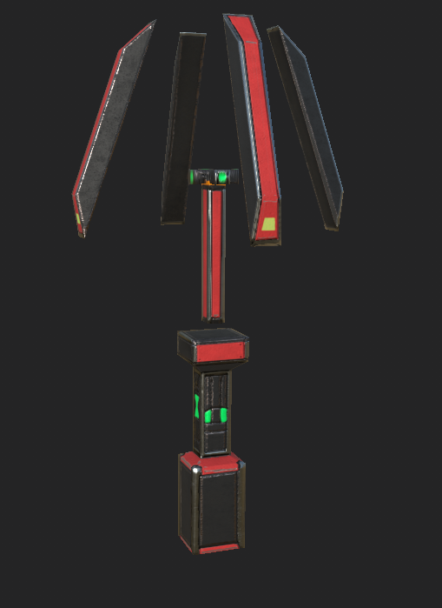

맵의 단조로움을 덜기 위해 추가 프롭을 제작하였습니다.

앞으로 더 추가 제작을 할 것 같습니다. 중간발표 작업물에 포함 되어있습니다.

|  |  |  |  |
| --- | --- | --- | --- |
| **문제점 정리** |  | | |
| **해결방안** |  | | |
| **다음주차** | 5월 4주차 | **다음기간** | 2020.05.25 ~ 2020.05.31 |
| **다음주 할일** | 1. 캐릭터 얼굴 제작 시작 | | |
| **지도 교수**  **Comment** |  | | |